**Кружок МЦНМО 07. Площади 21.11.2024**

1. Среди этих кусочков головоломки есть два с одинаковой площадью. Какие?
2. Изображение выглядит как текст, предметы личной гигиены, косметика

   Автоматически созданное описаниеАня, Саня и Даня выбрали в автомате шоколадку, но она упала и разломилась на кусочки. Помоги друзьям разделить кусочки так, чтобы всем досталось поровну шоколадки.

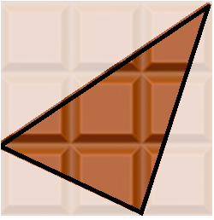

1. Определите, какого размера была шоколадка, если её поделили поровну на шестерых человек и одному из них досталась вот такая треугольная долька:
2. Площадь каждого квадрата сетки равна 1 квадратному сантиметру. На сетке нарисована часть фигуры. Проведи отрезки так, чтобы получилась законченная фигура, у которой площадь равна   
   а) 8 квадратным сантиметрам,   
   б) 6 квадратным сантиметрам.
3. Чтобы закрасить одну клеточку, нужно потратить одну баночку краски. Сколько баночек краски понадобится, чтобы закрасить коготь крокозябры, штанишки крокозябры и саму крокозябру?

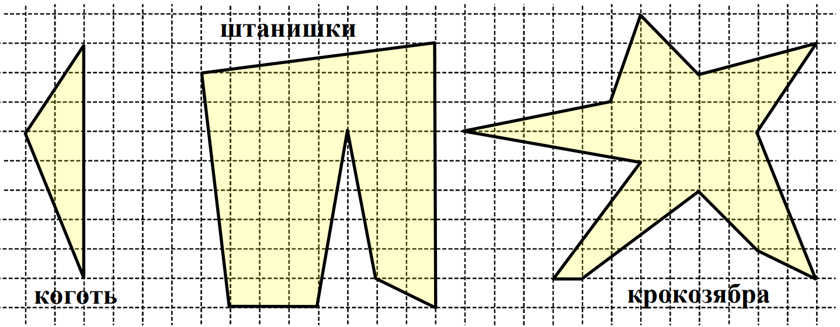

1. На клетчатой бумаге отмечены четыре узла сетки, образующие квадрат 4x4. Отметьте ещё два узла и соедините их замкнутой ломаной так, чтобы получился шестиугольник площади 6 клеток.

